Initiation au calcul scientifique
Séquence 1 / Auto-évaluation du travail

Travail demandé

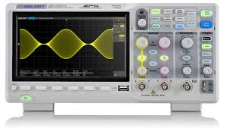
- Etape 1 (fichier Sinus)
  - Ouvrir l’un des fichiers CSV proposés à l’adresse suivante :
S:\ICS_FISA\Sequence1\
  - Afficher le signal en fonction du temps (axes, titre et légende)
- Etape 2 (fichiers Sinus puis AM)
  - Afficher le signal en fonction du temps (axes, titre et légende)
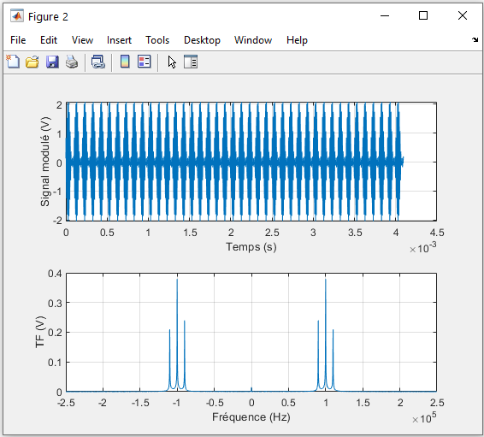
  - Calculer et afficher le spectre du signal précédent
(axes, titres et légende) à l’aide de la fonction FFT
  - Préciser de quel type de signal il s’agit et identifier la porteuse
- Etape 3
  - Créer un signal sinusoïdal à la même fréquence que la porteuse
  - Multiplier ce signal avec celui récupéré dans l’étape 2
  - Afficher le spectre de ce nouveau signal
  - Proposer une méthode pour démoduler l’information

Grille d’évaluation

Critères | ++ | + | - | - -
Participation active et attitude professionnelle
Esprit critique des résultats
Code propre et documenté
Code fonctionnel
Figures lisibles et légendées
Analyse pertinente des résultats
Ecriture claire et bien orthographiée

Auto-évaluation du travail

Etape 1 / Ouverture d’un fichier de données et affichage

Je sais ouvrir un fichier de données (tableur) à l’aide d’un outil numérique (Matlab ou Python)

Je sais prendre en compte les contraintes de format du fichier initial (en-tête de colonnes, nombre de données…)

Je sais afficher une courbe y = f(x) de qualité scientifique (titre, axes légendés avec unités, légende)

Je sais utiliser l’écriture matricielle pour accélérer les traitements

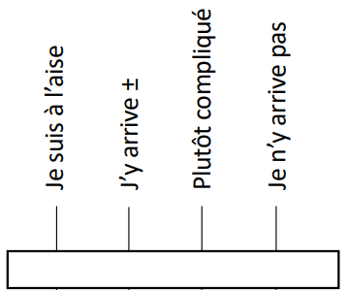

Etape 2 / Exploitation de la transformée de Fourier

Je sais calculer et afficher la transformée de Fourier d’un signal temporel

Je sais exploiter cette transformée de Fourier pour trouver des informations pertinentes sur les signaux

Je sais valider l’algorithme utilisé pour la génération des graphiques liés à la transformée de Fourier discrète

Je sais expliquer les limites du calcul de la transformée de Fourier discrète

Etape 3 / Traitement du signal

Je sais générer des signaux classiques de test de mes algorithmes (signaux sinusoïdaux, portes, impulsions)

Je sais mettre en oeuvre la transformée de Fourier pour définir un protocole de traitement du signal adéquat

Je sais mettre en œuvre une méthode simple de traitement du signal pour démoduler une information codée en modulation d’amplitude

